# 数据库操作（增，删，改）

连接oracle数据库

两行连接为 sys as sysdba

单行连接为 conn sys/oracle as sysdba 远程conn sys/oracle@localhost/orcl as sysdba;

Quit 退出

Show user 显示所有用户

Sys 超级管理员

数据文件 –data file

日志文件 –Redo log File

控制文件 –Control File

配置文件

创建表空间

|  |
| --- |
| **CREATE TABLESPACE** MyTest **DATAFILE 'MyTest.dbf' SIZE** 10m **AUTOEXTEND ON** ; |

删除表空间

|  |
| --- |
| **DROP TABLESPACE** MyTest ; |

显示表空间

|  |
| --- |
| **select** *\** **from** v$tablespace; |

|  |
| --- |
| **SELECT** *\** **FROM** dba_tablespaces; |

All_Tables 查看某个空间的所有表

Use_tables 当前的用户私有的表格

All_Users 所有用户

解锁账户

|  |
| --- |
| **ALTER USER** scott **ACCOUNT UNLOCK** ; |

创建用户

|  |
| --- |
| **CREATE USER** MyUser **IDENTIFIED BY '123' DEFAULT TABLESPACE** MyTest; |

授权

|  |
| --- |
| grant connect,resource to user |

收回授权

|  |
| --- |
| revoke connect,resource from user |

修改用户密码

|  |
| --- |
| Alter user lcl identified by 123 |

查询用户

|  |
| --- |
| Select username,user_id,password,default_tablespace from dba_users |

删除用户（名字后加上cascade 会进行级联操作）

|  |
| --- |
| Drop user LCL; |

查看用户拥有的角色

|  |
| --- |
| Select * from user_role_privs  Select * from session_roles; |

常用系统权限

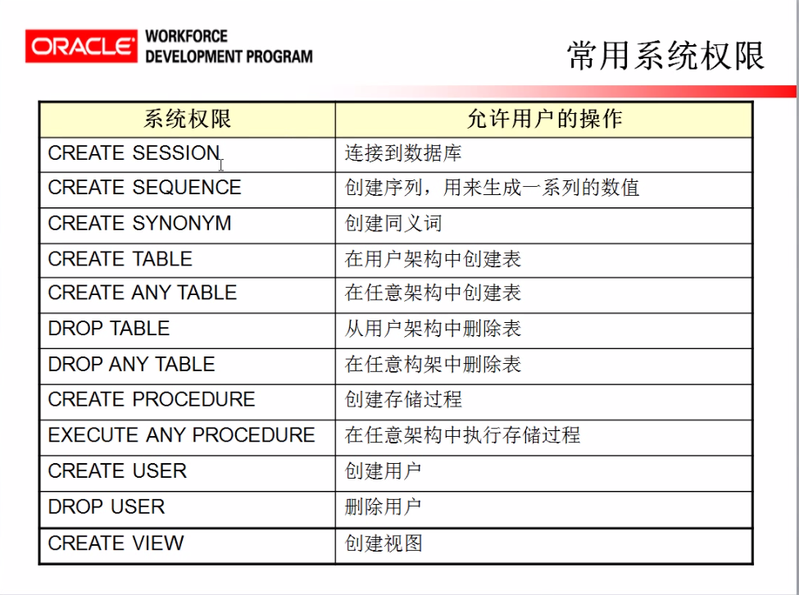

注意:只授权create table 权限用户并不能创建表，因为缺少对表空间的访问权限。

给用户授权

|  |
| --- |
| Grant create session,create user,create table to steve |

给用户授权同时允许用户给其他用户授权

|  |
| --- |
| Grant create session to LCL with admin option |

查看给用户授权情况

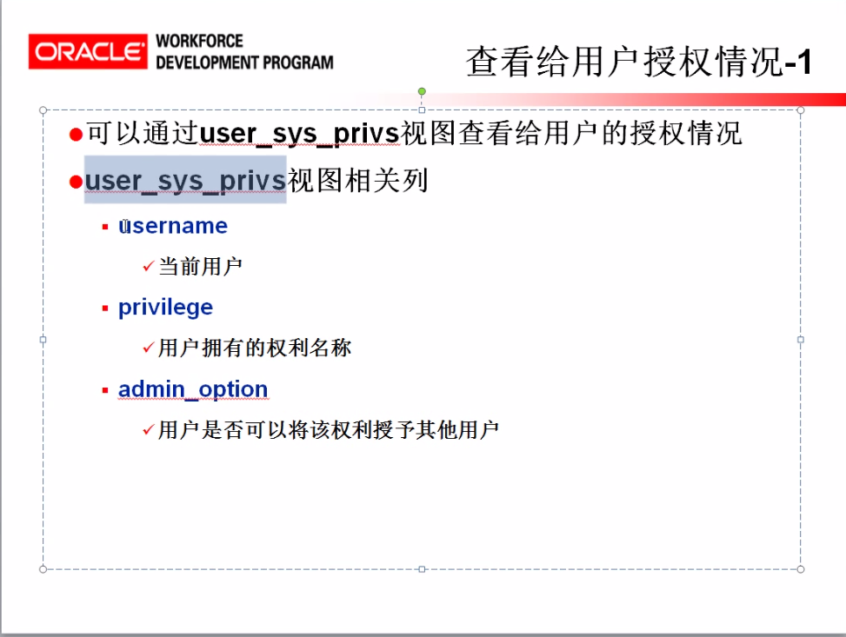

查看当前用户的系统授权情况

|  |
| --- |
| Select * from user_sys_privs |

撤销系统权限

|  |
| --- |
| Revoke create table from LCL |

对象权限

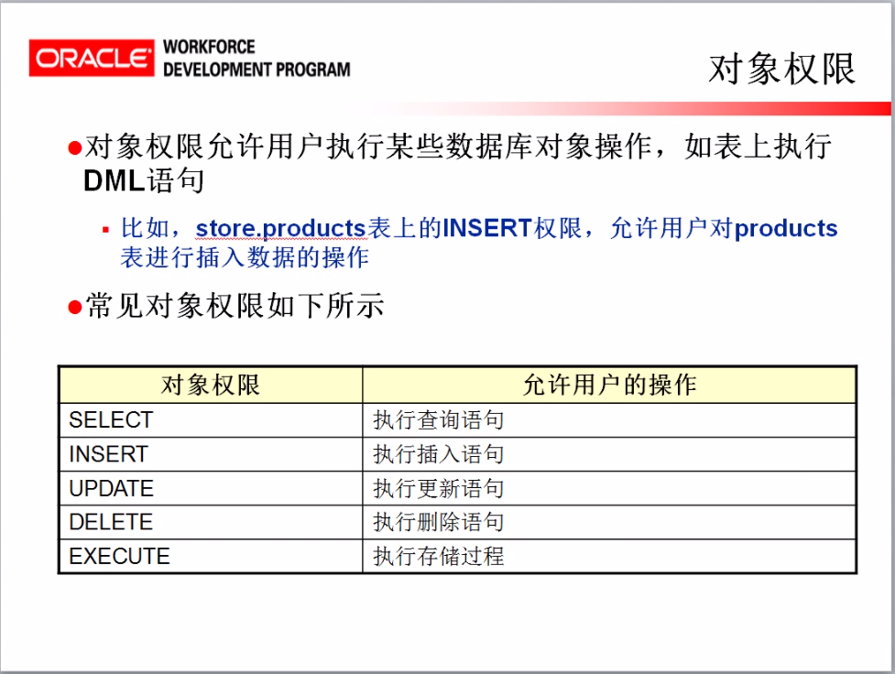

将对象权限授予用户

|  |
| --- |
| Grant update(last_name,salary) on store.employee to LCL |

User_tab_privs_made用户授予他人的表权限。

User_col_privs_made 用户授予他人的列权限。

User_tab_privs_recd 查看用户获得的表权限

User_col_privs_recd 查看用户获得的列权限。

User_tables 查看当前用户表。

数据类型

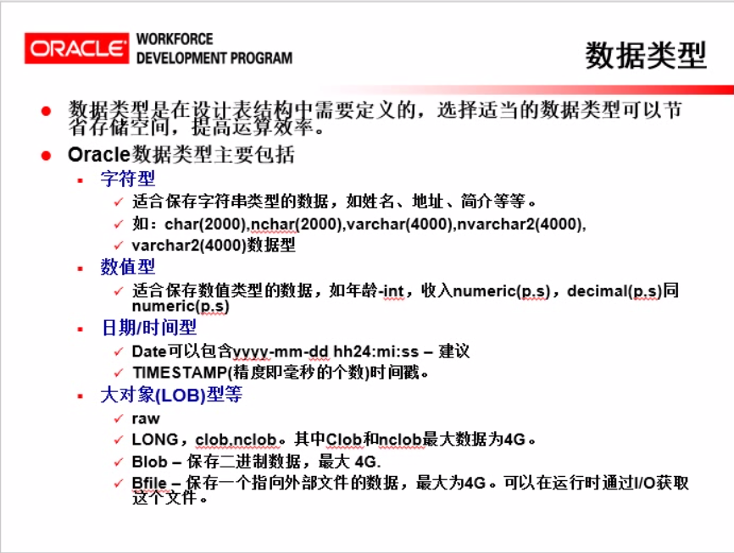

字符型

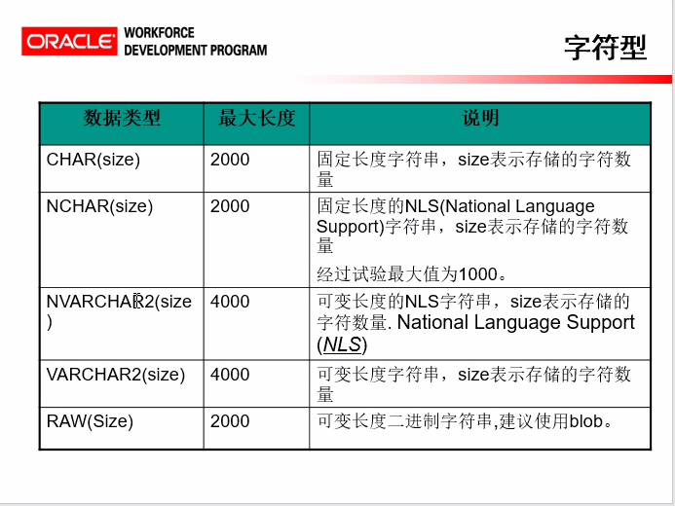

数值型

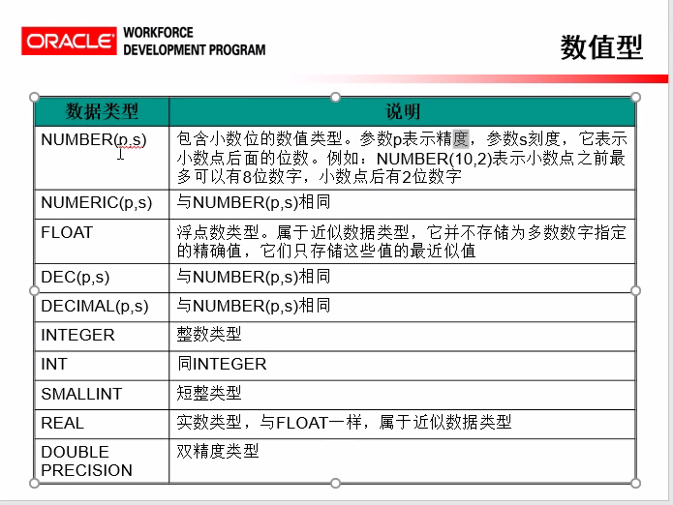

日期/时间类型

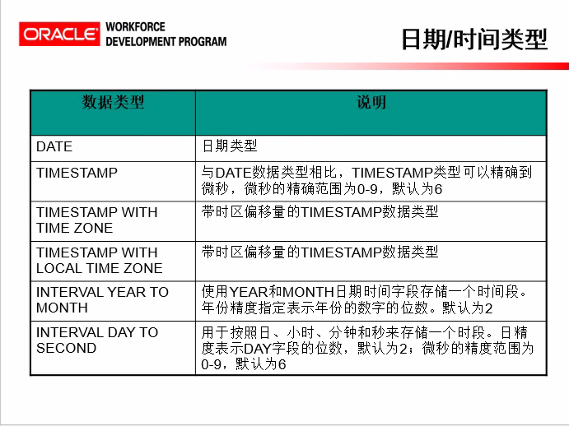

字符类型

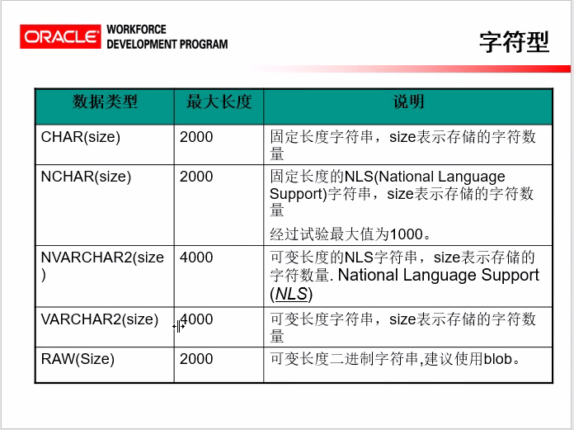

Sql语句类型

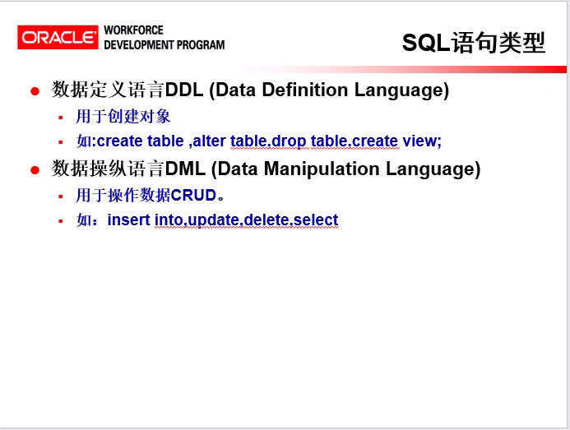

创建表

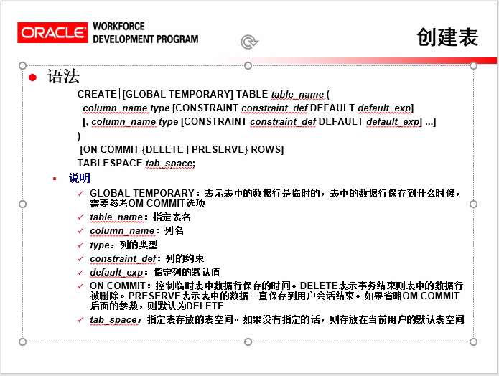

|  |
| --- |
| Create table LCL (id int,name varchar(20)); |

创建临时表

|  |
| --- |
| Create global temporary table LCL(id int,name varchar(20)) on commit delete rows. |

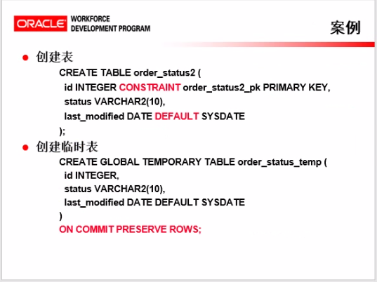

查看表的相关信息

|  |
| --- |
| Desc LCL |

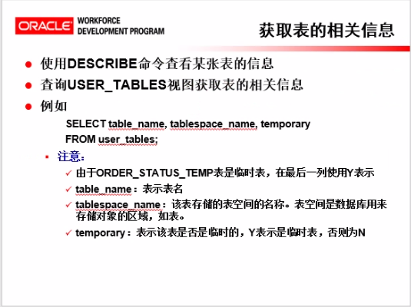

重命名表

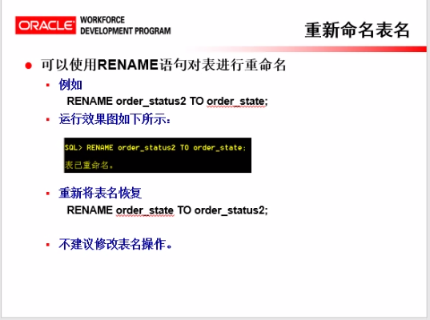

给表添加备注

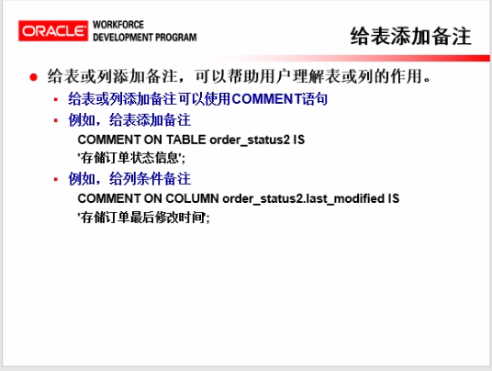

查看表的备注信息

|  |
| --- |
| Select * from user_tab_comments |

删除表

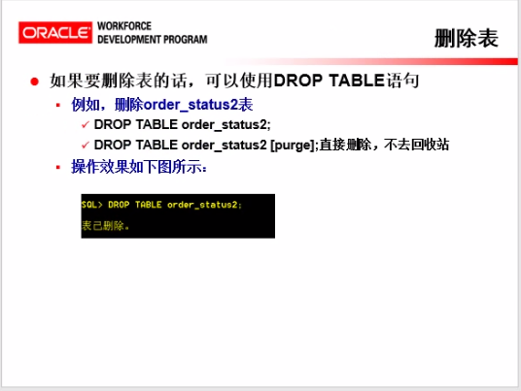

增加列

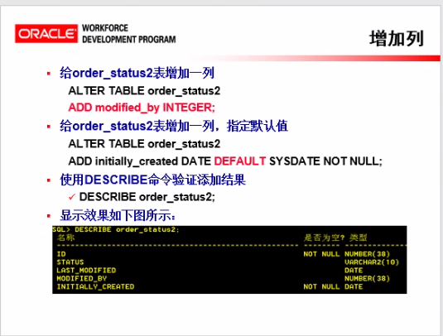

增加虚拟列

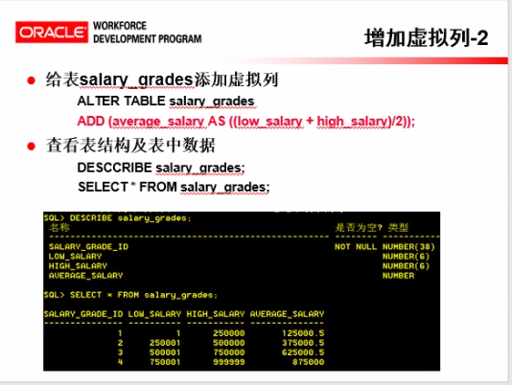

修改列

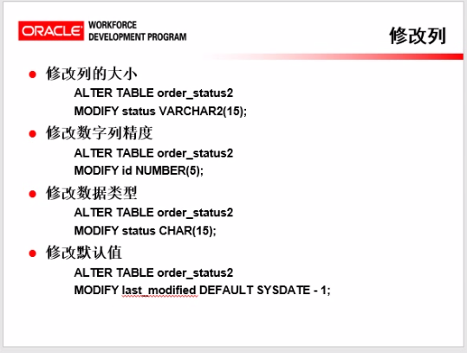

列重命名

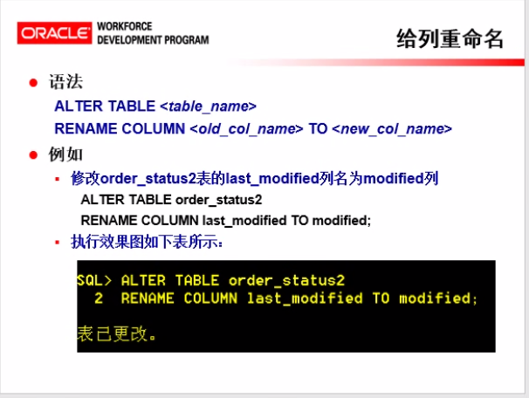

删除列

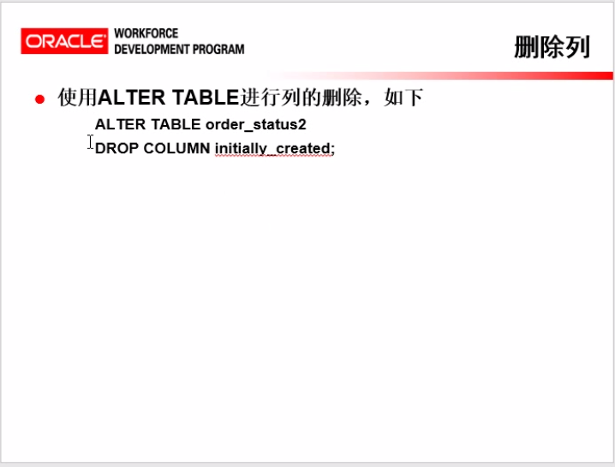

添加数据

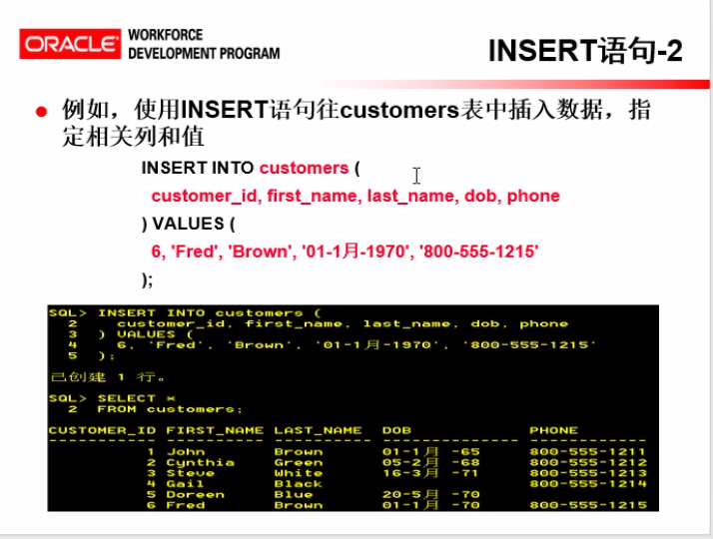

值包含单引号和双引号

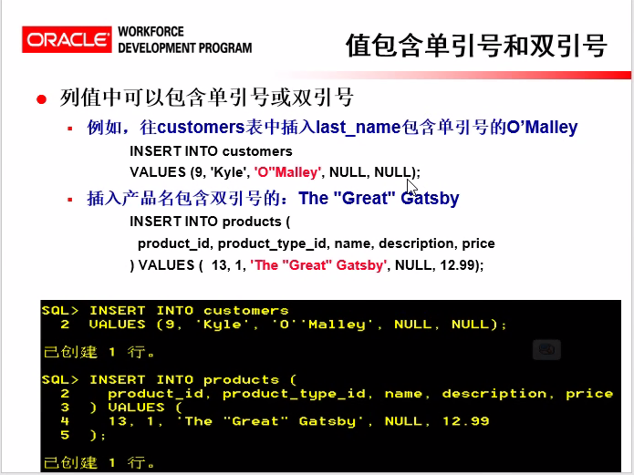

将行从一个表复制到另一个表

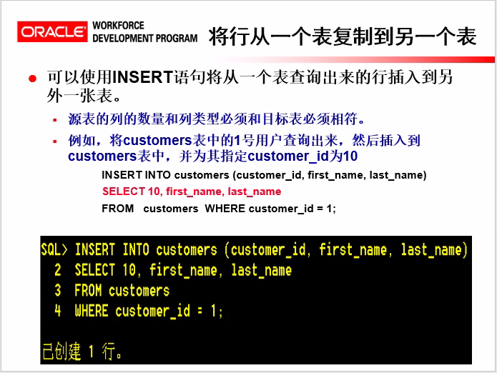

使用update修改表

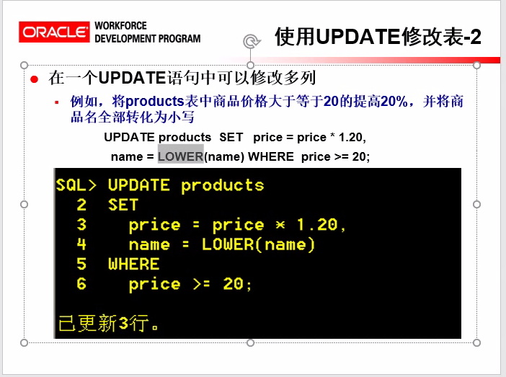

使用delete语句删除行信息

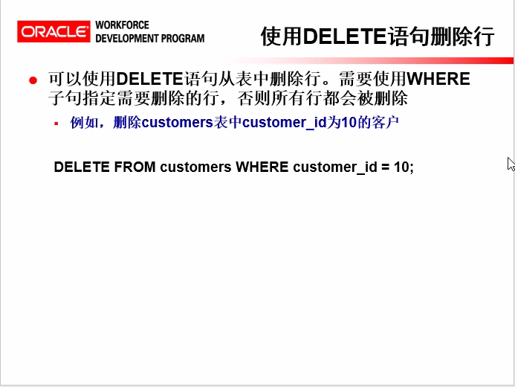

设置日期

Insert into LCL(mydate) values(1-1月-1999)

Insert into LCL(mydate) values(to_date(‘1999-01-01’,’yyyy-mm-dd’) )

5.插入数据

Insert into order_1 values(1,’卖出’,’06-1月-2017’)；

Insert into order_1(id，status，last_modify) values(2,’卖出’,’06-1月-2017’)；

插入date（时间）类型数据

Insert into t1 values(‘21-1月-2017’) :默认格式

Insert into t1 values（to_date(‘1999-01-01’,’yyyy-mm-dd’));使用日期装换函数

为列指定空值

可以使用null为某些列指定空值

Insert into order_1 values(1，null,’06-1月-2017’)

列值中可以包含单引号或双引号

Insert into t1_1 values(1，‘o’’mally’,’06-1月-2017’）；

Insert into t1_1 values(2,’The “GREAT” garde’）；

将行从一个表复制到另一个表

可以使用insert 语句从一个表中查出的数据插入另一张表（源表的列的数量和列类型必须和目标表一致）

Insert into customer（customer_id,first_name,last_name）select first_name,last_name from c1 where customer_id=1;

6.更新表数据

update修改表

如修改表t_1的价格为原价格*10

Update t_1 set price=price*10;

Update t_1 set lower(price);将表的price字段转换为小写

Delete删除行

可以使用delete语句从表中删除数据

可以使用where字句来指定删除条件，否则删除所有行

如：删除t_1表中id为1的数据

delect from t_1 where id=1；

删除表t_1中所有数据

delect from t_1;

7.表和列的重命名

使用 rename 语句对表进行重命名

如：将表t1改名为t2

rename t1 to t2;

修改楼列名no 为id

Alter table t1 rename column no to id;

8.给列添加备注

给表的某一列添加备注：

comment on column t1.id is ‘学生学号’;

comment on table t1 is

Select * from user_tab_comments ：查看表的备注信息

desc

Select * from user_col_comments where table_name=’T1’:查看列的备注

9.使用已有数据建表

用已有数据创建表：

Create table t1 as select * from emp; 用已有表数据创建表

Create table t1 as select * from emp where eno=20； 只复制表的部分数据

Create table t1 as select * from emp where 1>1; 只复制表结构

10.虚拟列

Oracle11g允许添加虚拟列，虚拟列可以引用表中的已存在的列

Alter table salary_grade add (galavg as ((low+hight)/2) );

# 数据完整性

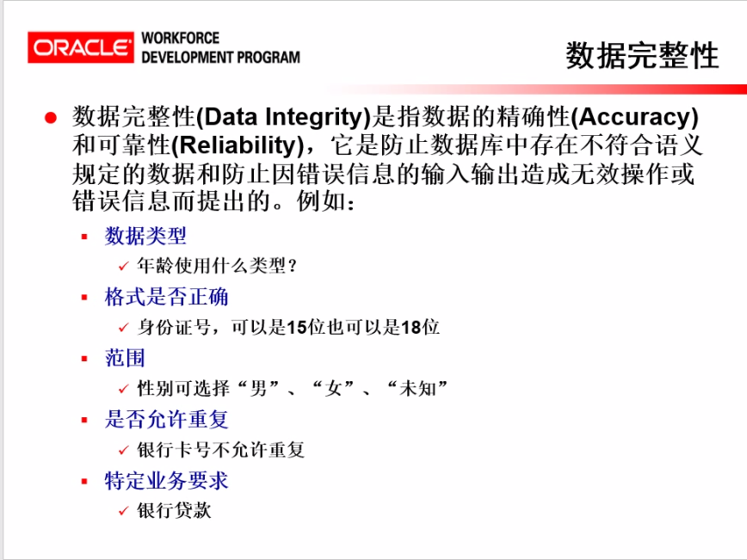

数据完整性分类

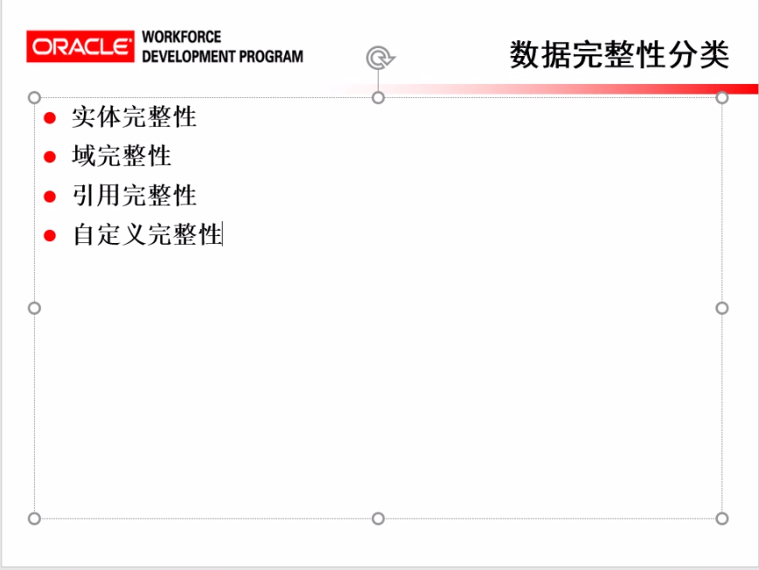

实体完整性

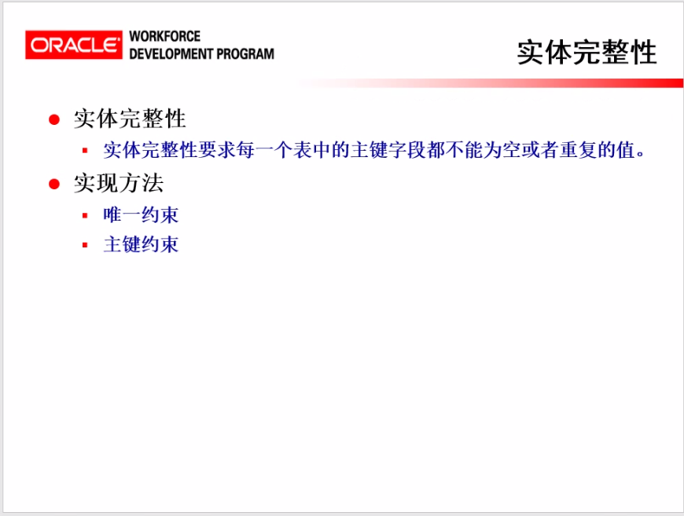

域完整性

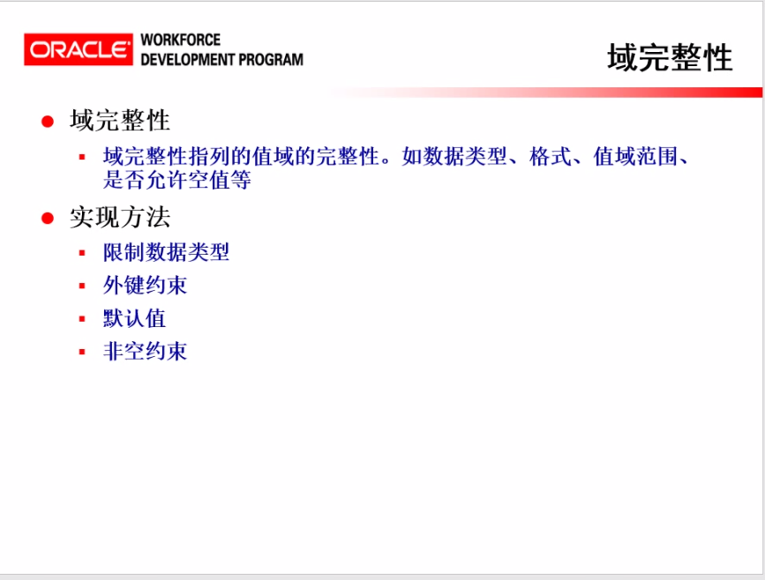

引用完整性

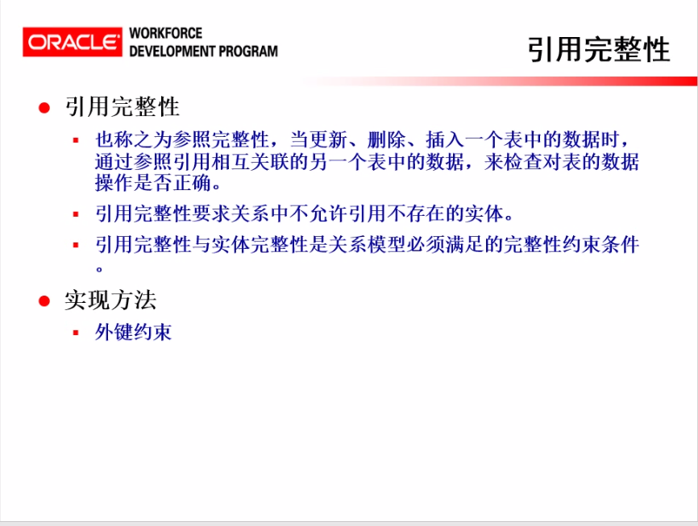

自定义完整性

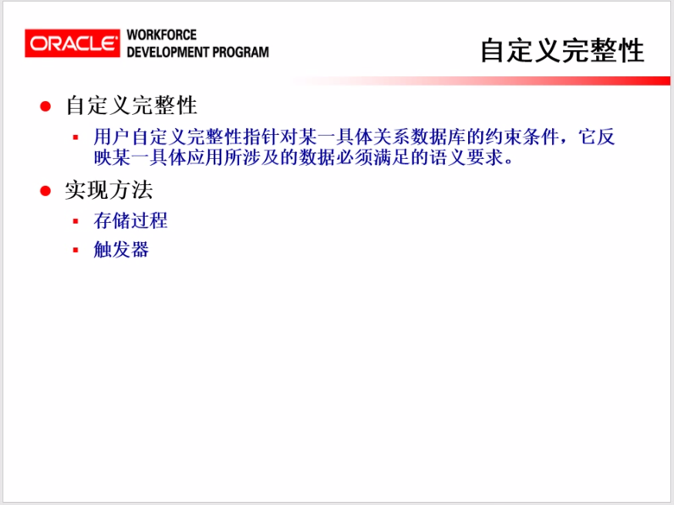

表约束

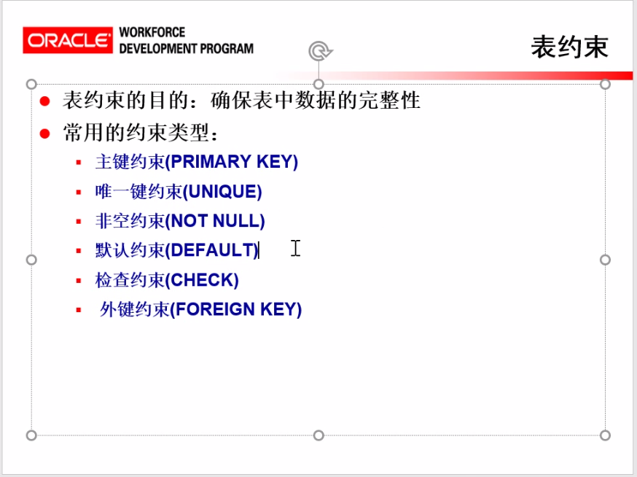

主键约束

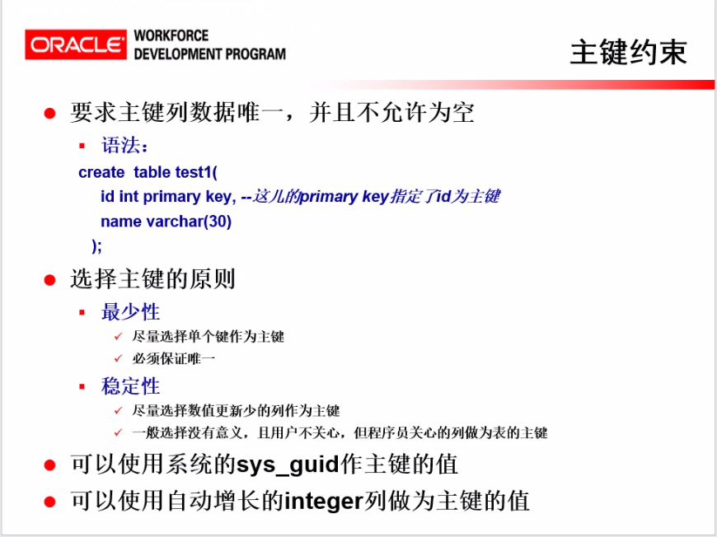

主键约束的特点

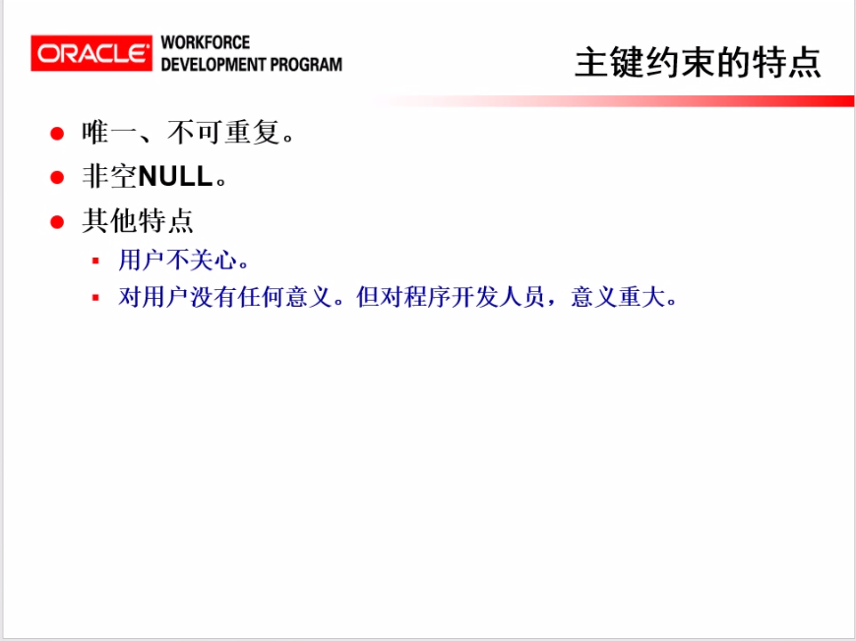

唯一约束

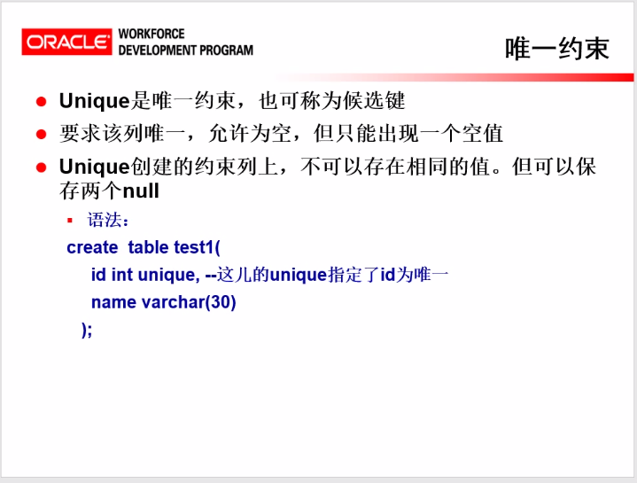

非空约束

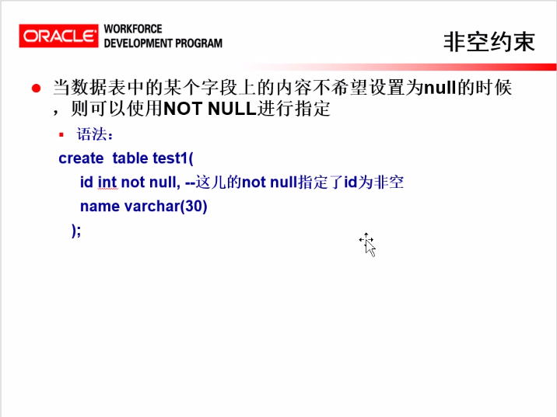

默认值约束

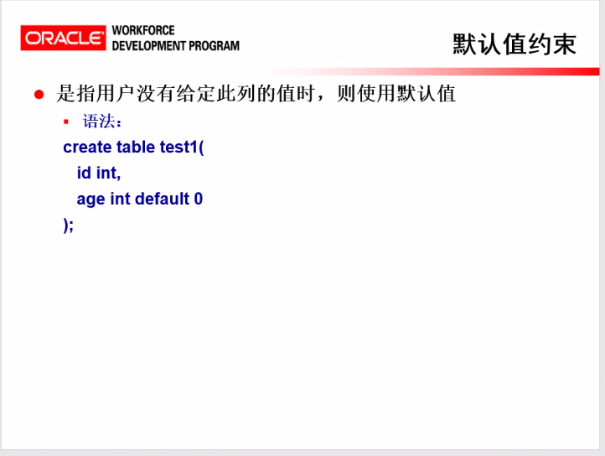

Check约束

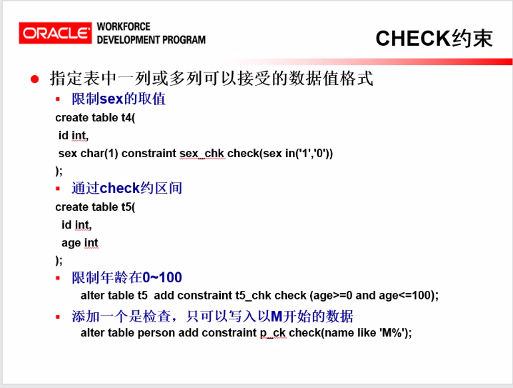

添加约束

|  |
| --- |
| **CREATE TABLE** stu99(  **id INT**,  **sname VARCHAR2**(10) **NOT NULL** ,  **sfid VARCHAR2**(18),  **CONSTRAINT** pk_idss **PRIMARY KEY** (**id**),  **CONSTRAINT** uq_sfids **UNIQUE** (**sfid**) ); |

删除约束

Alter table t2 drop constraint pk_id

添加主键约束

Alter table t2 add constraint pk_id primary key(id)

为两个列添加主键约束

Alter table stu_tea add constraint pk_stu_tea primary key(sno,tno)

添加外键

|  |
| --- |
| ALTER TABLE SCOTT.STU_TEA  ADD CONSTRAINT STU_TEA_STU_SNO_fk  FOREIGN KEY (SON) REFERENCES STU (SNO); |

查看当前用户的约束

Select * from User_constraints

Select * from user_con

查询空的

Select * from emp where sal is null;

# 三大范式

第一范式

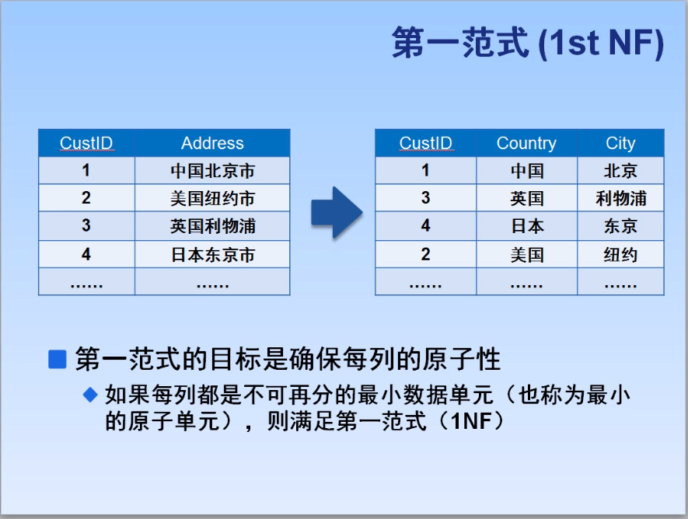

第二范式

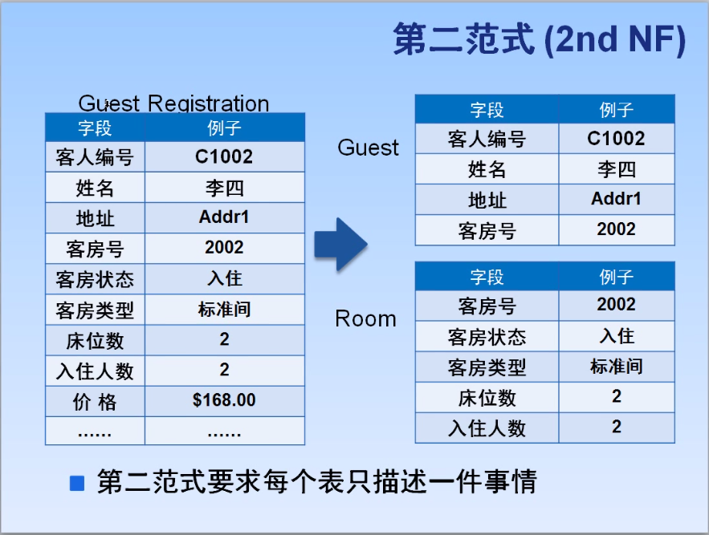

第三范式

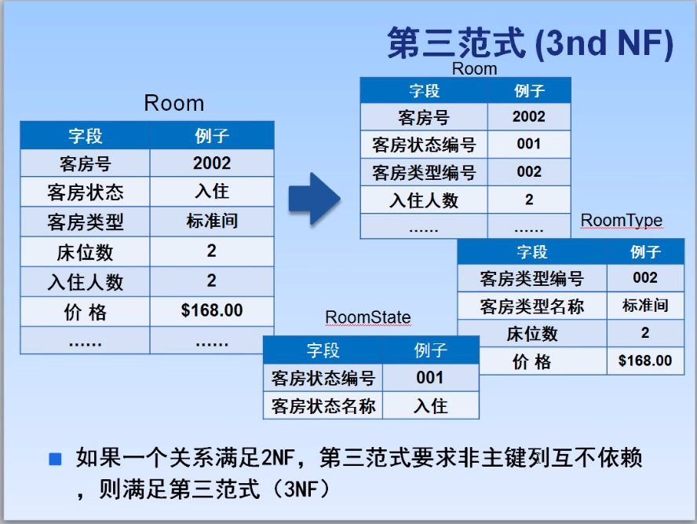

主外键约束与范式

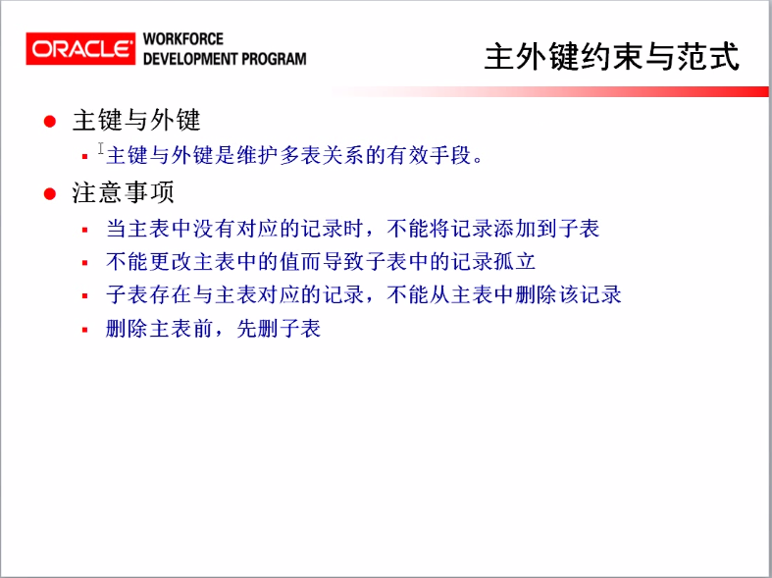

e-r模型

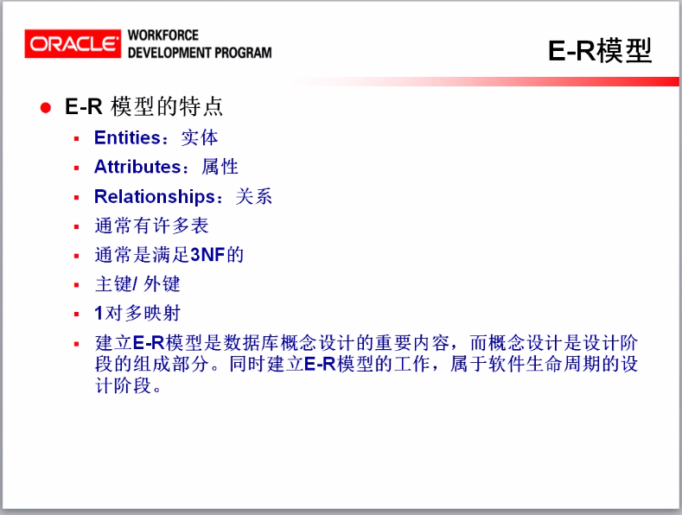

外键约束

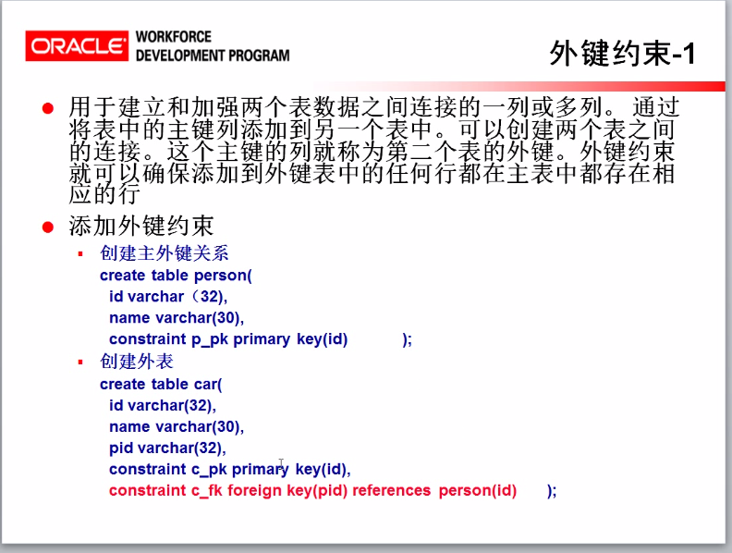

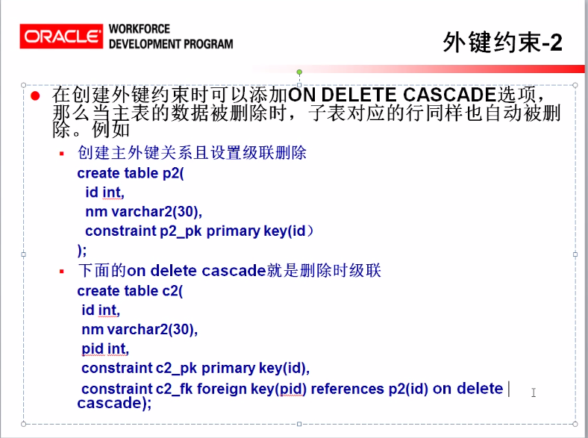

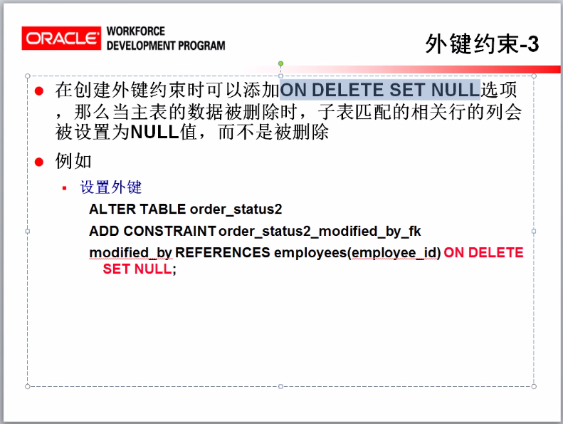

修改约束

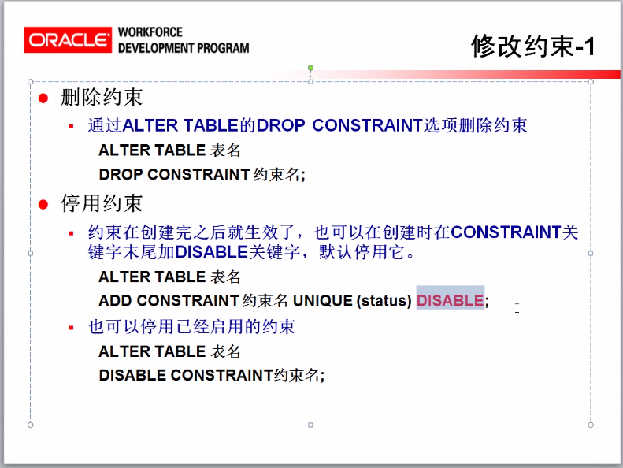

修改约束-2

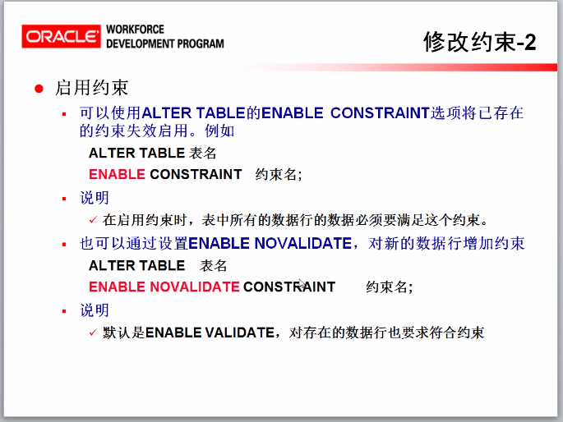

查看约束信息

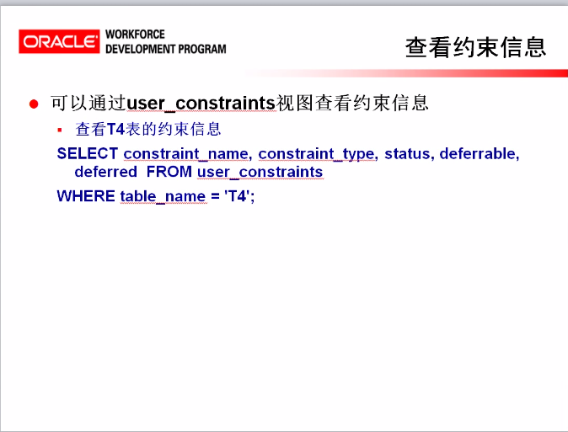

查看列约束信息

